

Vor- und Zuname, Angabe des bereits erworbenen akad. Grades wie z. B. BSc

Titel und
Untertitel der Arbeit
max.
4-zeilig

MASTERARBEIT
zur Erlangung des akademischen Grades

Diplom-Ingenieur / Diplom-Ingenieurin

Masterstudium Bauingenieurwissenschaften - Geotechnik und Wasserbau

eingereicht an der

Technischen Universität Graz

Betreuer/Betreuerin
akad. Grad, Vor- und Zuname der Betreuerin/des Betreuers
max. 2-zeilig

Institut für Felsmechanik und Tunnelbau
Technische Universität Graz

optionales Feld (Zweitbetreuer/in, Fakultätsname, etc.)
max. 2-zeilig

Graz, April 2015

EIDESSTATTLICHE ERKLÄRUNG
AFFIDAVIT

Ich erkläre an Eides statt, dass ich die vorliegende Arbeit selbstständig verfasst, andere als die angegebenen Quellen/Hilfsmittel nicht benutzt, und die den benutzten Quellen wörtlich und inhaltlich entnommenen Stellen als solche kenntlich gemacht habe. Das in TUGRAZonline hochgeladene Textdokument ist mit der vorliegenden Masterarbeit identisch.

I declare that I have authored this thesis independently, that I have not used other than the declared sources/resources, and that I have explicitly marked all material which has been quoted either literally or by content from the used sources. The text document uploaded to TUGRAZonline is identical to the present master‘s thesis.

Datum / Date |  | Unterschrift / Signature

Gleichheitsgrundsatz [optional]
Aus Gründen der Lesbarkeit wurde in dieser Arbeit darauf verzichtet, geschlechts-spezifische Formulierungen zu verwenden. Jedoch möchte ich ausdrücklich festhalten, dass die bei Personen verwendeten maskulinen Formen für beide Geschlechter zu verstehen sind.
Danksagung [optional]
Lorem ipsum dolor sit amet, consectetuer adipiscing elit. Maecenas porttitor congue massa. Fusce posuere, magna sed pulvinar ultricies, purus lectus malesuada libero, sit amet commodo magna eros quis urna. Nunc viverra imperdiet enim. Fusce est. Vivamus a tellus. Pellentesque habitant morbi tristique senectus et netus et malesuada fames ac turpis egestas. Proin pharetra nonummy pede.
Mauris et orci. Aenean nec lorem. In porttitor. Donec laoreet nonummy augue. Suspendisse dui purus, scelerisque at, vulputate vitae, pretium mattis, nunc. Mauris eget neque at sem venenatis eleifend. Ut nonummy. Fusce aliquet pede non pede.
Suspendisse dapibus lorem pellentesque magna. Integer nulla. Donec blandit feugiat ligula. Donec hendrerit, felis et imperdiet euismod, purus ipsum pretium metus, in lacinia nulla nisl eget sapien. Donec ut est in lectus consequat consequat. Etiam eget dui. Aliquam erat volutpat. Sed at lorem in nunc porta tristique.
Proin nec augue. Quisque aliquam tempor magna. Pellentesque habitant morbi tristique senectus et netus et malesuada fames ac turpis egestas. Nunc ac magna. Maecenas odio dolor, vulputate vel, auctor ac, accumsan id, felis. Pellentesque cursus sagittis felis. Pellentesque porttitor, velit lacinia egestas auctor, diam eros tempus arcu, nec vulputate augue magna vel risus. Cras non magna vel ante adipiscing rhoncus.
Abstract
Lorem ipsum dolor sit amet, consectetuer adipiscing elit. Maecenas porttitor congue massa. Fusce posuere, magna sed pulvinar ultricies, purus lectus malesuada libero, sit amet commodo magna eros quis urna. Nunc viverra imperdiet enim. Fusce est. Vivamus a tellus.
Pellentesque habitant morbi tristique senectus et netus et malesuada fames ac turpis egestas. Proin pharetra nonummy pede. Mauris et orci. Aenean nec lorem. In porttitor. Donec laoreet nonummy augue.
Suspendisse dui purus, scelerisque at, vulputate vitae, pretium mattis, nunc. Mauris eget neque at sem venenatis eleifend. Ut nonummy. Fusce aliquet pede non pede. Suspendisse dapibus lorem pellentesque magna. Integer nulla.
Donec blandit feugiat ligula. Donec hendrerit, felis et imperdiet euismod, purus ipsum pretium metus, in lacinia nulla nisl eget sapien. Donec ut est in lectus consequat consequat. Etiam eget dui. Aliquam erat volutpat. Sed at lorem in nunc porta tristique.
Proin nec augue. Quisque aliquam tempor magna. Pellentesque habitant morbi tristique senectus et netus et malesuada fames ac turpis egestas. Nunc ac magna. Maecenas odio dolor, vulputate vel, auctor ac, accumsan id, felis. Pellentesque cursus sagittis felis.
Kurzfassung
Lorem ipsum dolor sit amet, consectetuer adipiscing elit. Maecenas porttitor congue massa. Fusce posuere, magna sed pulvinar ultricies, purus lectus malesuada libero, sit amet commodo magna eros quis urna. Nunc viverra imperdiet enim. Fusce est. Vivamus a tellus.
Pellentesque habitant morbi tristique senectus et netus et malesuada fames ac turpis egestas. Proin pharetra nonummy pede. Mauris et orci. Aenean nec lorem. In porttitor. Donec laoreet nonummy augue.
Suspendisse dui purus, scelerisque at, vulputate vitae, pretium mattis, nunc. Mauris eget neque at sem venenatis eleifend. Ut nonummy. Fusce aliquet pede non pede. Suspendisse dapibus lorem pellentesque magna. Integer nulla.
Donec blandit feugiat ligula. Donec hendrerit, felis et imperdiet euismod, purus ipsum pretium metus, in lacinia nulla nisl eget sapien. Donec ut est in lectus consequat consequat. Etiam eget dui. Aliquam erat volutpat. Sed at lorem in nunc porta tristique.
Proin nec augue. Quisque aliquam tempor magna. Pellentesque habitant morbi tristique senectus et netus et malesuada fames ac turpis egestas. Nunc ac magna. Maecenas odio dolor, vulputate vel, auctor ac, accumsan id, felis. Pellentesque cursus sagittis felis.

Inhaltsverzeichnis
1 Einleitung (Ebene 1) 2
1.1 Überschrift (Ebene 2) 2
1.2 Überschrift (Ebene 2) 2
1.2.1 Überschrift (Ebene 3) 2
1.2.1.1 Überschrift (Ebene 4) 2
Literatur 2
Anhang A 2
Anhang B 2
Abbildungsverzeichnis [optional]
Abbildung 1.1: Das Spannungsfeld um kreiszylindrische Hohlräume bei zentral-symmetrischem Primärspannungszustand sowie veränderter Kohäsion und innerer Reibung im Gleitbruchbereich (z bezeichnet die Richtung normal zur Bildebene, entnommen aus [Feder, et al., 1976]). 2
Abbildung 1.2: Verschiebungsverlauf nach [Chern, et al., 1998]. 2
Abbildung A.1: Gebirgskennlinie nach [Pacher, 2010]. 2

Tabellenverzeichnis [optional]
Tabelle 1.1: Trennflächeneigenschaften (entnommen aus [Clerici, 1993]). 2

Abkürzungen [optional]
GA Gebirgsart
GVT Gebirgsverhaltenstyp
H Harnischfläche(n)
ÖGG Österreichische Gesellschaft für Geomechanik
K Kluftfläche(n)
OB Ortsbrust
SF Schieferung
SS Schichtung
TA Tunnelachse
TF Trennfläche(n)
Symbole [optional]
d Durchmesser [mm]
d_{f} Stärke der plastischen Zone [m]
E_{i} Elastizitätsmodul des intakten Gesteins [GPa]
κ Auflockerungsfaktor zur Berücksichtigung des verdrängten Volumens beim Bruchvorgang [-]
p_{0,a} Asymmetrischer Anteil der vertikalen Primärspannung [MPa]
σ'₁ Größte effektive Hauptnormalspannung [MPa]
S_{n} Mittlerer Trennflächennormalabstand [m]
τ_{f} Scherfestigkeit [MPa]

Einleitung (Ebene 1)

Überschrift (Ebene 2)
Lorem ipsum dolor sit amet, consectetuer adipiscing elit. Maecenas porttitor congue massa. Fusce posuere, magna sed pulvinar ultricies, purus lectus malesuada libero, sit amet commodo magna eros quis urna. Nunc viverra imperdiet enim. Fusce est. Vivamus a tellus.
Pellentesque habitant morbi tristique senectus et netus et malesuada fames ac turpis egestas. Proin pharetra nonummy pede. Mauris et orci. Aenean nec lorem. In porttitor. Donec laoreet nonummy augue.
- Lorem ipsum dolor sit amet, consectetuer adipiscing elit. Maecenas porttitor congue massa.
- Lorem ipsum dolor sit amet, consectetuer adipiscing elit. Maecenas porttitor congue massa. Fusce posuere, magna sed pulvinar ultricies, purus lectus malesuada libero, sit amet commodo magna eros quis urna. Nunc viverra imperdiet enim.
- Lorem ipsum dolor sit amet, consectetuer adipiscing elit. Maecenas porttitor congue massa. Fusce posuere, magna sed pulvinar ultricies, purus lectus malesuada libero, sit amet commodo magna eros quis urna.
Suspendisse dui purus, scelerisque at, vulputate vitae, pretium mattis, nunc. Mauris eget neque at sem venenatis eleifend. Ut nonummy. Fusce aliquet pede non pede. Suspendisse dapibus lorem pellentesque magna. Integer nulla.
Proin nec augue. Quisque aliquam tempor magna. Pellentesque habitant morbi tristique senectus et netus et malesuada fames ac turpis egestas. Nunc ac magna. Maecenas odio dolor, vulputate vel, auctor ac, accumsan id, felis. Pellentesque cursus sagittis felis.

Überschrift (Ebene 2)

Überschrift (Ebene 3)
Lorem ipsum dolor sit amet, consectetuer adipiscing elit. Maecenas porttitor congue massa. Fusce posuere, magna sed pulvinar ultricies, purus lectus malesuada libero, sit amet commodo magna eros quis urna. Nunc viverra imperdiet enim. Fusce est. Vivamus a tellus.

Überschrift (Ebene 4)
Lorem ipsum dolor sit amet, consectetuer adipiscing elit. Maecenas porttitor congue massa. Fusce posuere, magna sed pulvinar ultricies, purus lectus malesuada libero, sit amet commodo magna eros quis urna. Nunc viverra imperdiet enim. Fusce est. Vivamus a tellus. Pellentesque habitant morbi tristique senectus et netus et malesuada fames ac turpis egestas. Proin pharetra nonummy pede. Mauris et orci.
- Lorem ipsum dolor sit amet, consectetuer adipiscing elit. Maecenas porttitor congue massa.
- Lorem ipsum dolor sit amet, consectetuer adipiscing elit. Maecenas porttitor congue massa. Fusce posuere, magna sed pulvinar ultricies, purus lectus malesuada libero, sit amet commodo magna eros quis urna.
- Nunc viverra imperdiet enim. Fusce est. Vivamus a tellus.
- Lorem ipsum dolor sit amet, consectetuer adipiscing elit. Maecenas porttitor congue massa. Fusce posuere, magna sed pulvinar ultricies, purus lectus malesuada libero, sit amet commodo magna eros quis urna. Nunc viverra imperdiet enim.
- Lorem ipsum dolor sit amet, consectetuer adipiscing elit.
Donec blandit feugiat ligula. Donec hendrerit, felis et imperdiet euismod, purus ipsum pretium metus, in lacinia nulla nisl eget sapien. Donec ut est in lectus consequat consequat. Etiam eget dui. Aliquam erat volutpat.
Tabelle 1.1: Trennflächeneigenschaften (entnommen aus (Clerici, 1993)).
TF-Schar |  | S | K1 | K2 | K3
Orientierung | [°] | 010/35 | 240/80 | 135/60 | 090/80
Normalabstand | [cm] | 10 | 45 | 60 | 180
Durchgängigkeit | [%] | 100 | 50-90 | 50-90 | 50-90
Rauigkeit | [JRC] | 6 | 11 | 14 | 8
Festigkeit Wandung | [MPa] | 116 | 115 | 96 | n. g.
Verwitterung | [WD] | 1-2 | 1-2 | 1-2 | 2
Öffnung | [mm] | 0 | 0 | 0-1 | 0
Füllung | [.] | fehlt | fehlt | fehlt | fehlt
n. g. | nicht gemessen

Lorem ipsum dolor sit amet, consectetuer adipiscing elit. Maecenas porttitor congue massa. Fusce posuere, magna sed pulvinar ultricies, purus lectus malesuada libero, sit amet commodo magna eros quis urna. Nunc viverra imperdiet enim. Fusce est.
Vivamus a tellus. Pellentesque habitant morbi tristique senectus et netus et malesuada fames ac turpis egestas. Proin pharetra nonummy pede. Mauris et orci.
Nunc ac magna. Maecenas odio dolor, vulputate vel, auctor ac, accumsan id, felis. Pellentesque cursus sagittis felis. Pellentesque porttitor, velit lacinia egestas auctor, diam eros tempus arcu, nec vulputate augue magna vel risus. Cras non magna vel ante adipiscing rhoncus. Vivamus a mi. Morbi neque. Aliquam erat volutpat. Integer ultrices lobortis eros.
In porttitor. Donec laoreet nonummy augue. Suspendisse dui purus, scelerisque at, vulputate vitae, pretium mattis, nunc. Mauris eget neque at sem venenatis eleifend. Ut nonummy.
Fusce aliquet pede non pede. Suspendisse dapibus lorem pellentesque magna. Integer nulla. Donec blandit feugiat ligula. Donec hendrerit, felis et imperdiet euismod, purus ipsum pretium metus, in lacinia nulla nisl eget sapien.
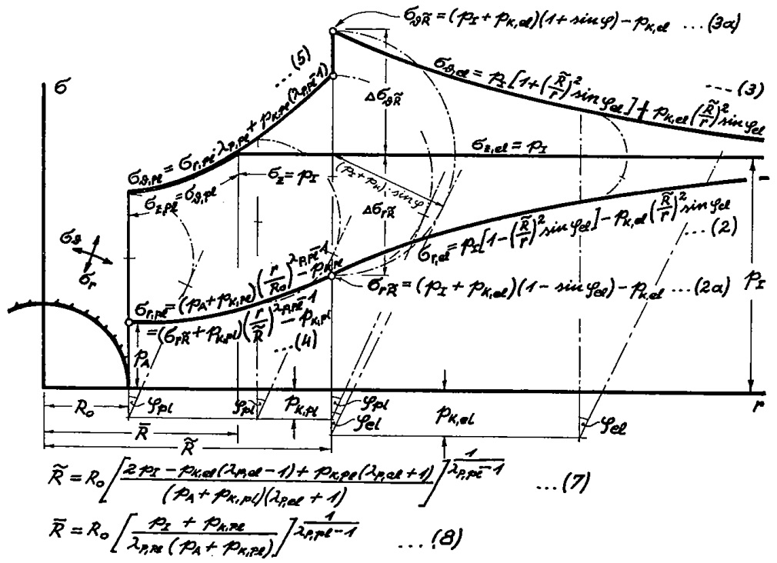
Abbildung 1.1: Das Spannungsfeld um kreiszylindrische Hohlräume bei zentral-symmetrischem Primärspannungszustand sowie veränderter Kohäsion und innerer Reibung im Gleitbruchbereich (z bezeichnet die Richtung normal zur Bildebene, entnommen aus (Feder, et al., 1976)).
Lorem ipsum dolor sit amet, consectetuer adipiscing elit. Maecenas porttitor congue massa. Fusce posuere, magna sed pulvinar ultricies, purus lectus malesuada libero, sit amet commodo magna eros quis urna. Nunc viverra imperdiet enim. Fusce est. Vivamus a tellus.
Pellentesque habitant morbi tristique senectus et netus et malesuada fames ac turpis egestas. Proin pharetra nonummy pede. Mauris et orci. Aenean nec lorem. In porttitor. Donec laoreet nonummy augue.
Suspendisse dui purus, scelerisque at, vulputate vitae, pretium mattis, nunc. Mauris eget neque at sem venenatis eleifend. Ut nonummy. Fusce aliquet pede non pede. Suspendisse dapibus lorem pellentesque magna. Integer nulla.
(1.1)
Donec blandit feugiat ligula. Donec hendrerit, felis et imperdiet euismod, purus ipsum pretium metus, in lacinia nulla nisl eget sapien. Donec ut est in lectus consequat consequat. Etiam eget dui. Aliquam erat volutpat. Sed at lorem in nunc porta tristique.
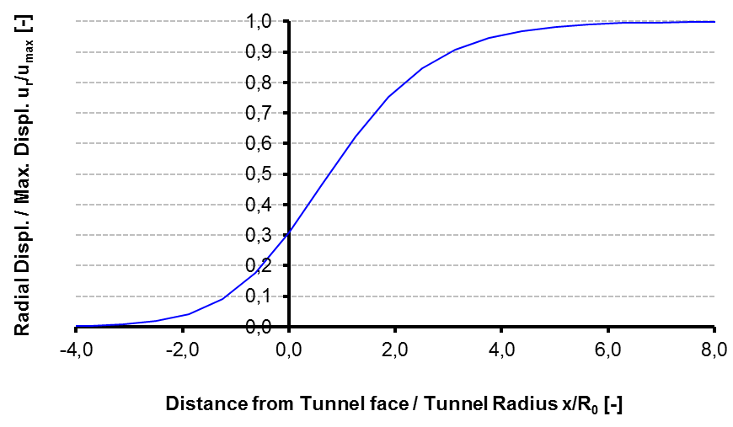
Abbildung 1.2: Verschiebungsverlauf nach (Chern, et al., 1998).
Proin nec augue. Quisque aliquam tempor magna. Pellentesque habitant morbi tristique senectus et netus et malesuada fames ac turpis egestas. Nunc ac magna. Maecenas odio dolor, vulputate vel, auctor ac, accumsan id, felis. Pellentesque cursus sagittis felis.

Literatur
Chern, J.C., Shiao, F.Y. und Yu, C.W. 1998. An empirical safety criterion for tunnel construction. Proc. Regional Symposium on Sedimentary Rock Engineering. Taipei : Balkema, 1998, S. 222-227.
Clerici, A. 1993. Indirect Determination of the Modulus of Deformation of Rock Masses - Case Histories. [Hrsg.] L.M. Riberio e Sousa und N.F. Grossman. Eurock 1993: safety and environmental issues in rock engineering: Proceedings of the International Symposium of the International Society for Rock Mechanics. Rotterdam : A.A. Balkema, 1993, S. 509-517.
Feder, G. und Arwanitakis, M. 1976. Zur Gebirgsmechanik ausbruchsnaher Bereiche tiefliegender Hohlraumbauten. Berg- und Hüttenmännische Monatshefte. 1976, Bd. 121, 4, S. 103-117.
Pacher, F. 2010. Gebirgs- und Ausbaukennlinien. Geomechanics and Tunnelling. 3, August 2010, Bd. 4, S. 402-408.

Anhang A
Lorem ipsum dolor sit amet, consectetuer adipiscing elit. Maecenas porttitor congue massa. Fusce posuere, magna sed pulvinar ultricies, purus lectus malesuada libero, sit amet commodo magna eros quis urna. Nunc viverra imperdiet enim. Fusce est. Vivamus a tellus. Pellentesque habitant morbi tristique senectus et netus et malesuada fames ac turpis egestas. Proin pharetra nonummy pede. Mauris et orci. Aenean nec lorem. In porttitor. Donec laoreet nonummy augue. Suspendisse dui purus, scelerisque at, vulputate vitae, pretium mattis, nunc. Mauris eget neque at sem venenatis eleifend. Ut nonummy. Fusce aliquet pede non pede. Suspendisse dapibus lorem pellentesque magna. Integer nulla. Donec blandit feugiat ligula. Donec hendrerit, felis et imperdiet euismod, purus ipsum pretium metus, in lacinia nulla nisl eget sapien.
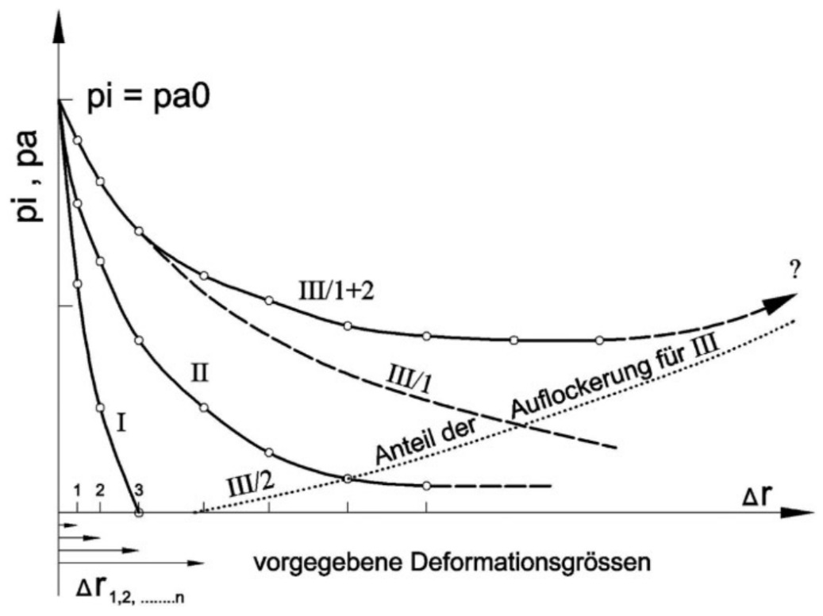
Abbildung 0.1: Gebirgskennlinie nach (Pacher, 2010).
Donec ut est in lectus consequat consequat. Etiam eget dui. Aliquam erat volutpat. Sed at lorem in nunc porta tristique. Proin nec augue. Quisque aliquam tempor magna. Pellentesque habitant morbi tristique senectus et netus et malesuada fames ac turpis egestas. Nunc ac magna. Maecenas odio dolor, vulputate vel, auctor ac, accumsan id, felis. Pellentesque cursus sagittis felis. Pellentesque porttitor, velit lacinia egestas auctor, diam eros tempus arcu, nec vulputate augue magna vel risus. Cras non magna vel ante adipiscing rhoncus. Vivamus a mi. Morbi neque. Aliquam erat volutpat. Integer ultrices lobortis eros. Pellentesque habitant morbi tristique senectus et netus et malesuada fames ac turpis egestas. Proin semper, ante vitae sollicitudin posuere, metus quam iaculis nibh, vitae scelerisque nunc massa eget pede. Sed velit urna, interdum vel, ultricies vel, faucibus at, quam. Donec elit est, consectetuer eget, consequat quis, tempus quis, wisi.
In in nunc. Class aptent taciti sociosqu ad litora torquent per conubia nostra, per inceptos hymenaeos. Donec ullamcorper fringilla eros. Fusce in sapien eu purus dapibus commodo. Cum sociis natoque penatibus et magnis dis parturient montes, nascetur ridiculus mus. Cras faucibus condimentum odio. Sed ac ligula. Aliquam at eros. Etiam at ligula et tellus ullamcorper ultrices. In fermentum, lorem non cursus porttitor, diam urna accumsan lacus, sed interdum wisi nibh nec nisl. Ut tincidunt volutpat urna. Mauris eleifend nulla eget mauris. Sed cursus quam id felis. Curabitur posuere quam vel nibh. Cras dapibus dapibus nisl. Vestibulum quis dolor a felis congue vehicula. Maecenas pede purus, tristique ac, tempus eget, egestas quis, mauris. Curabitur non eros. Nullam hendrerit bibendum justo. Fusce iaculis, est quis lacinia pretium, pede metus molestie lacus, at gravida wisi ante at libero.
Quisque ornare placerat risus. Ut molestie magna at mi. Integer aliquet mauris et nibh. Ut mattis ligula posuere velit. Nunc sagittis. Curabitur varius fringilla nisl. Duis pretium mi euismod erat. Maecenas id augue. Nam vulputate. Duis a quam non neque lobortis malesuada. Praesent euismod. Donec nulla augue, venenatis scelerisque, dapibus a, consequat at, leo. Pellentesque libero lectus, tristique ac, consectetuer sit amet, imperdiet ut, justo. Sed aliquam odio vitae tortor. Proin hendrerit tempus arcu. In hac habitasse platea dictumst. Suspendisse potenti. Vivamus vitae massa adipiscing est lacinia sodales. Donec metus massa, mollis vel, tempus placerat, vestibulum condimentum, ligula. Nunc lacus metus, posuere eget, lacinia eu, varius quis, libero.
Aliquam nonummy adipiscing augue. Lorem ipsum dolor sit amet, consectetuer adipiscing elit. Maecenas porttitor congue massa. Fusce posuere, magna sed pulvinar ultricies, purus lectus malesuada libero, sit amet commodo magna eros quis urna. Nunc viverra imperdiet enim. Fusce est. Vivamus a tellus. Pellentesque habitant morbi tristique senectus et netus et malesuada fames ac turpis egestas. Proin pharetra nonummy pede. Mauris et orci. Aenean nec lorem. In porttitor. Donec laoreet nonummy augue. Suspendisse dui purus, scelerisque at, vulputate vitae, pretium mattis, nunc. Mauris eget neque at sem venenatis eleifend. Ut nonummy. Fusce aliquet pede non pede. Suspendisse dapibus lorem pellentesque magna. Integer nulla. Donec blandit feugiat ligula.

Anhang B
Lorem ipsum dolor sit amet, consectetuer adipiscing elit. Maecenas porttitor congue massa. Fusce posuere, magna sed pulvinar ultricies, purus lectus malesuada libero, sit amet commodo magna eros quis urna. Nunc viverra imperdiet enim. Fusce est. Vivamus a tellus. Pellentesque habitant morbi tristique senectus et netus et malesuada fames ac turpis egestas. Proin pharetra nonummy pede. Mauris et orci. Aenean nec lorem. In porttitor. Donec laoreet nonummy augue. Suspendisse dui purus, scelerisque at, vulputate vitae, pretium mattis, nunc. Mauris eget neque at sem venenatis eleifend. Ut nonummy. Fusce aliquet pede non pede. Suspendisse dapibus lorem pellentesque magna. Integer nulla. Donec blandit feugiat ligula. Donec hendrerit, felis et imperdiet euismod, purus ipsum pretium metus, in lacinia nulla nisl eget sapien.

